Название предмета: русский язык
Класс:10
УМК: Русский язык: учеб. Для10-11 кл. общеобразоват. учреждений / авт.: А.И. Власенков, Л.М. Рыбченкова.- М.:«Просвещение», 2011.
Уровень обучения – базовый
Тема урока: Выразительные средства русской фонетики. Звукопись как изобразительное средство.
Общее количество часов, отведенное на изучение темы – 1 час
Место урока в системе уроков по теме – третий урок в теме «Фонетика и графика. Орфография, орфоэпия».
Цель урока: формирование у обучающихся умения оценивать выразительность речи и видеть способы ее создания
Задачи урока: обучать анализу фонетической организации речи, учить редактировать текст (предложения) с точки зрения его фонетической организации и создавать художественный образ, используя изобразительно-выразительные средства фонетики; работать над совершенствованием связной устной речи, культурой речи.
Планируемые результаты: стремление к речевому самосовершенствованию, расширение круга используемых языковых и речевых средств, владение всеми видами речевой деятельности в разных коммуникативных условиях

Техническое обеспечение урока: проектор, ноутбук
Дополнительное методическое и дидактическое обеспечение урока: тексты для контроля, разноцветные карточки

Содержание урока
Ход урока
- Организационный этап
- Этап мотивации
- Посмотрите внимательно на картинки. Кто из этих существ, по-вашему, жаваруга, а кто – мамалына? Обоснуйте свое мнение.
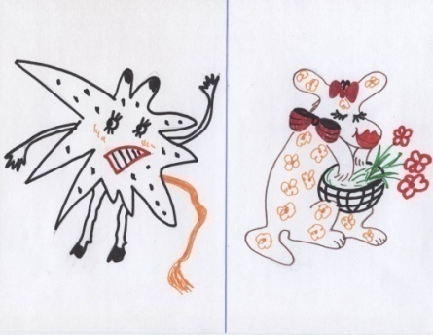
- Вы никогда не задумывались над тем, почему лилию называют именно лилия, а не репей, например, или карагач? А действительно, почему? А почему нежный цветок-недотрога назван словом с «нежными» звуками — мимоза, а злой старик — неблагозвучным словом хрыч? Тоже случай? Возможно. А может быть здесь проявляются какие-то неизвестные нам свойства звуков речи? Случайно ли каждое слово звучит так, а не иначе? Есть ли какие-нибудь закономерности в том, что такое, а не иное значение, содержание слова связано с такой, а не иной звуковой, фонетической формой его?
У слова есть значение — это ясно. Но только ли слова заключают в себе определенный смысл, несут какую-то информацию? Есть ли какой-либо смысл в самих звуках слова, в его звуковом оформлении?
Издавна поэты и ученые пытались уловить связь между звучанием слова и его смыслом.
Много интересных наблюдений о связи звука и смысла найдём в статьях К. Бальмонта, М.Ломоносова, М.Пришвина.
Правы ли поэты, писатели? Можно ли довериться их фонетическому и эстетическому вкусу? Этот вопрос волнует и ученых-лингвистов. Они провели многочисленные эксперименты с восприятием звуков языка и оценкой их смысловой нагрузки. С некоторыми результатами этих поисков вы познакомитесь на уроке, постараетесь их оценить и научиться использовать в собственной речи.
Объявление темы урока учителем
- Этап целеполагания
- Из заданных целей и видов работы выберите те, которые, на ваш взгляд, помогли бы понять и раскрыть заданную тему:
Главные цели:
- усвоить основные понятия темы
- повторение терминов цели
- научиться понимать своего собеседника
- научиться самостоятельно учиться
- проявить и развить коммуникативные способности
- научиться слушать, говорить, аргументированно спорить
- научится правильно организовывать свое высказывание
- доказывать и опровергать утверждения педагога
- умение работать в группе
Основные виды деятельности:
- работа в группах
- презентация собственного опыта работы
- слушать учителя и отвечать на его вопросы
Краткий комментарий учителя после определения обучающимися основных целей и видов деятельности.
- Этап усвоения новых знаний
- Мы живем в мире звуков. Одни звуки вызывают положительные эмоции, другие – настораживают, волнуют, вызывают чувство тревоги или успокаивают и навевают сон. Звуки вызывают образы. При помощи комбинации звуков можно оказывать эмоциональное воздействие на человека. В художественных произведениях, и главным образом в поэзии, используются различные приемы усиления фонетической выразительности речи: ассонанс, аллитерацию, каламбурную рифму, анафору, эпифору.

Фиксирование затруднения.
- Выразите свои впечатления о вчерашней погоде, включив в предложения АССОНАНС, АЛЛИТЕРАЦИЮ, КАЛАМБУРНЫЕ РИФМЫ
- В чем затруднение? (забыты термины, нелегко говорить образно, красиво)
- Насколько для вас актуальна данная тема? При решении каких учебных и жизненных задач вам необходимо знать средства выразительности? (знания об изобразительно-выразительных средствах позволят красиво и образно говорить в жизни и на уроках, писать сочинения, в ЕГЭ это задание 24, которое оценивается 4 баллами)
-Какие цели ставите перед собой для выхода из трудной учебной ситуации?

Построение проекта выхода из затруднения
- Повторение терминов
- Отработка умения опознавать средства выразительности в тексте;
- Использовать в речи; вводить в активный словарный запас
- Выполнение задания 24 ЕГЭ

Краткое повторение теории: комментарий учителя
ЗВУКОПИСЬ - основное выразительное средство фонетики .
(художественный прием, связанный с созданием звуковых образов и основанный на использовании звуковых повторов (повторов звуков или их сочетаний), которые могут имитировать в тексте звуки реального мира (свист ветра, шум дождя, щебет птиц и т. п.), а также вызывать ассоциации с какими-либо чувствами и мыслями).
Название | Определение | Пример | Роль в тексте
Аллитерация | -это прием усиления выразительности текста, основанный на повторении одинаковых или похожих согласных звуков. | Люблю грозу в начале мая,  Когда весенний, первый гром,  Как бы резвяся и играя,  Грохочет в небе голубом. (Ф. И. Тютчев) | Звукопись придает речи особую наглядность и изобразительность, способствует более яркой и образной передаче чувств и настроений автора или лирического героя.
Ассонанс | -это прием усиления выразительности текста, основанный на повторении одинаковых или похожих гласных звуков. | О, весна — без конца и без краю —  Без конца и без краю мечта!  Узнаю тебя, жизнь, принимаю... (А. А. Блок)
Каламбурные рифмы | – это рифмы, построенные на игре слов и звуковом сходстве. | Он двадцать лет был нерадив,  Единой строчки не родив. (Д. Д. Минаев)

- Одной из целей нашего урока стало повторение терминов. Без этих знаний мы не можем изучать далее материал урока. Поэтому объединитесь в пары и задайте друг другу по 4 вопроса по терминам. Как успехи? Что дало вам это задание для дальнейшего продвижения по теме урока?
5. Практическая часть
Работа в группах.
- У вас на столах разноцветные кружки. Объединитесь в небольшие группы в зависимости от цвета. Переходим от теории к практике.
Попробуйте рассказать, о чём шепчутся листья в дождливый осенний день, используя приём звукописи.
Отчет групп. Подведение промежуточных итогов.

6. Контроль. Самостоятельная работа: отработка навыка - определение средств фонетической выразительности:
1. «У наших ушки на макушке,
Чуть утро осветило пушки
И леса синие верхушки —
Французы тут как тут.
Забил заряд я в пушку туго
И думал: угощу я друга!.» М.Лермонтов «Бородино» / ассонанс/

2. Марш!
Чтоб время
Сзади
Ядрами рвалось.
К старым дням
Чтоб ветром
Относило
Только
Путаницу волос». В.Маяковский / аллитератция/

3. «Вы, щенки! За мной ступайте!
Будет вам по калачу,
Да смотритеж, не болтайте,
А не то поколочу» А.Пушкин /каламбурная рифма/

4.Февраль. Достать чернил и плакать!
Писать о феврале навзрыд,
Пока грохочущая слякоть
Весною черною горит.
Достать пролетку за шесть гривен
Чрез благовест, чрез клик колес
Перенестись туда, где ливень
Еще шумней чернил и слез.
Где, как обугленные груши,
С деревьев тысячи грачей
Сорвутся в лужи и обрушат
Сухую грусть на дно очей.
Под ней проталины чернеют
И ветер криками изрыт,
И чем случайней, тем вернее
Слагаются стихи навзрыд. Б. Пастернак /аллитератция/
5. «Все перемелется? Будет мукой?» М.Цветаева / каламбур/

6.«А вожак в рубашке из металла
Погружался медленно на дно,
И заря над ним образовала
Золотого зарева пятно». Н.Заболоцкий / аллитерация/

7.»Тиха украинская ночь.
Прозрачно небо.
Звёзды блещут.
Своей дремоты превозмочь
не хочет воздух» А.Пушкин / ассонанс/

8. «Область рифм — моя стихия,
И легко пишу стихи я,
Без раздумья, без отсрочки
Я бегу к строке от строчки,
Даже к финским скалам бурым
Обращаюсь с каламбуром» Д. Д. Минаев/каламбур/
9.«В октябре с небес не пух — снег с небес валится.
Что-то наш Деникин вспух, стал он криволицый» В.Маяковский / каламбур/

10. «Через час отсюда в чистый переулок вытечет по человеку ваш обрюзгший жир»
В. В. Маяковский /аллитератция/
7. Подведение промежуточных итогов:
Проверьте себя по эталону. Каждый правильный ответ оценивается 1 баллом. У кого 10-9 баллов ? 7-8? Что вызвало затруднение у остальных?

Критерии оценивания:
10-9 правильных ответов – оценка «5»
8-7 правильных ответов – оценка «4»
6-5правильных ответов – оценка «3»
4 и менее – оценка «2»

8. Итог. Рефлексия. Оценивание.

Какие фонетические изобразительно-выразительные средства помогают делать нашу речь образной, красивой, благозвучной?
(красивой, живой, богатой, певучей, эмоциональной)

- Составьте диаманту на тему «Фонетические изобразительно-выразительные средства»

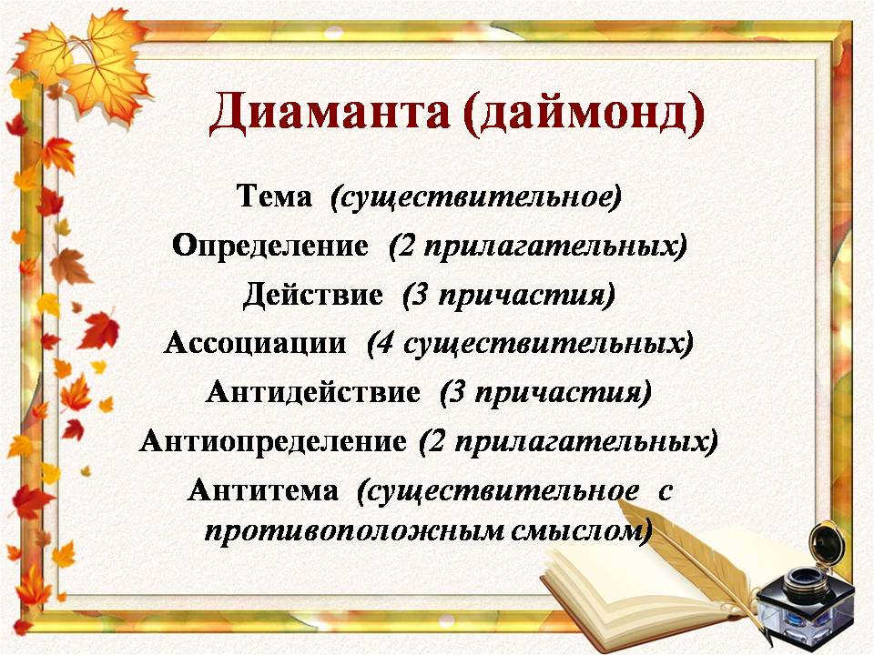_

9. Объяснение домашнего задания.
1) выучить термины
2) подобрать примеры поэтических текстов 19 века, где используются изобразительно-выразительные средства фонетики – не менее 25 примеров
или
проанализировать с точки зрения фонетических средств выразительности поэму А.Пушкина «Евгений Онегин» или стихотворение Б.Пастернака «Свеча горела на столе…» (записать не менее 25 примеров)
или
создать текст рецензии по типу задания 24 ЕГЭ.

Список использованной литературы.
1. Богданова Г.А., Виноградова Е.М. Русский язык. 10 класс: учебник для общеобразовательных учреждений (профильный уровень) – 2-е изд. – М.: ООО «Русское слово – учебник», 2012. – 368 с.
2. Журавлев А. П. Звук и смысл: Кн. для внеклассного чтения учащихся старших классов.— 2-е изд., испр. и доп.— М.: Просвещение, 1991.— 160 с: ил.
3. Словарь литературоведческих терминов.

Ссылки интернет-источников:
http://www.studfiles.ru/preview/1728505/
http://pedmir.ru/viewdoc.php?id=98216
http://fb.ru/article/240393/chto-takoe-zvukopis-primeryi-zvukopis-v-literature
http://videotutor-rusyaz.ru/uchenikam/teoriya/322
http://festival.1september.ru/articles/571302/

